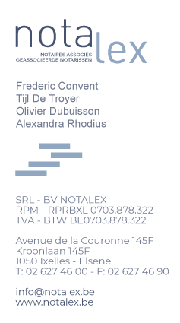
VENTE PUBLIQUE BIDDIT
Notaire Tijl DE TROYER
02.627.46.00

Commune DE MOLENBEEK-SAINT-JEAN, deuxième division
Dans une maison d'habitation et de rapport, sise à front de la Rue de l'Ecole numéro 14, cadastrée section B, numéro 0114H4P0000 :

AU NIVEAU DE QUATRIEME ETAGE
Le lot dénommé 4.1 situé au niveau des combles + grenier comprenant :
a) en propriété privative et exclusive :
Les combles : les volées d’escaliers entre le 3e étage et les combles, le palier des combles ; à charge d’en permettre l’accès aux pompiers ainsi que pour les réparations à la toiture
L’appartement comprenant un living et une chambre.
Le grenier
b) en jouissance exclusive et privative :
c) en copropriété et indivision forcée : deux cent un millième (201/1.000) dans les parties communes, en ce compris le terrain.
Au sous-sol : la cave n°4
Une cave dénommée lot C.4, identifiant parcellaire réservé : B114H4P0009, comprenant :
a) en propriété privative et exclusive :
la cave numéro 4 et sa porte d’accès.
b) en copropriété et indivision forcée :
trois millième (3/1.000) dans les parties communes, en ce compris le terrain.

Identifiant parcellaire appartement : 0114H4P0005
Identifiant parcellaire cave : 0114H4P0009

Revenu cadastral non-indexé : deux cent quatre-vingt-cinq euros (€ 285,00)

En zone d’habitation, en zone d’intérêt culturel, historique, esthétique ou d’embellissement, en liseré de noyau commercial

Occupation : libre

Mise à prix : 70.000 €.
Première enchère minimum : 1.000 €
Début des enchères : lundi 16 mars à 11 heures
Clôture : mardi 24 mars à 11 heures

Visites :
- les samedis 25 février et 4 et 11 mars de 9h à 11h.
- les lundis 20 et 27 février et 6 et 13 mars de 12h30 à14h30.

